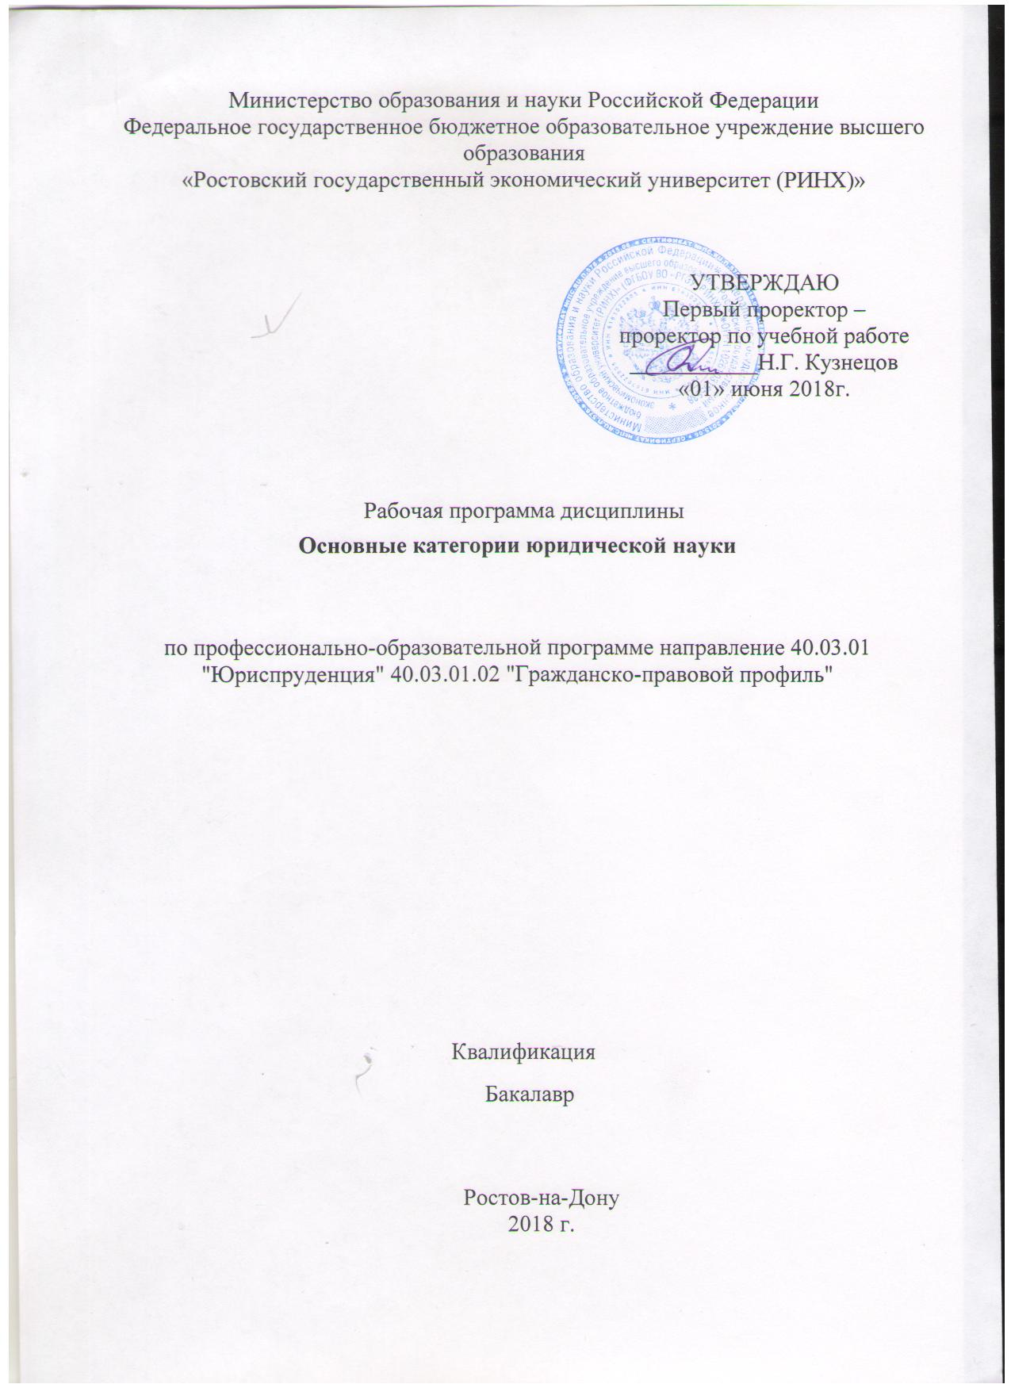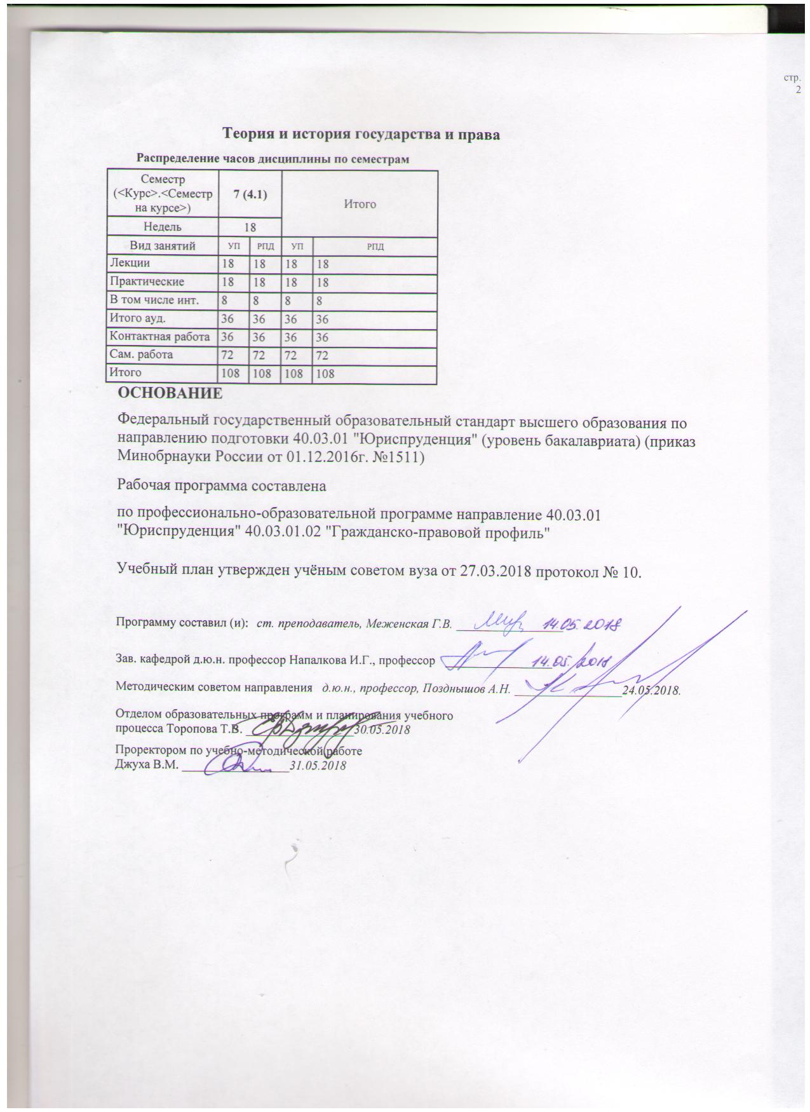

|  |  |  |  |  |  |  |  |  |  |  |  |
| --- | --- | --- | --- | --- | --- | --- | --- | --- | --- | --- | --- |
|  |  |  |  |  |  |  |  |  |  |  | стр. 3 |
|  |  |  |  |  |  |  |  |  |  |  |  |
|  | | | | | | | | | | | |
|  |  |  |  |  |  |  |  |  |  |  |  |
|  | | | | | | | | | | | |
|  |  |  |  |  |  |  |  |  |  |  |  |
|  |  |  |  |  |  | **Визирование РПД для исполнения в очередном учебном году** | | | |  |  |
|  |  |  |  |  |  |  |  |  |  |  |  |
|  | Отдел образовательных программ и планирования учебного процесса Торопова Т.В.*_________________* | | | | | | |  |  |  |  |
|  |  | | | |  | | | Рабочая программа пересмотрена, обсуждена и одобрена для  исполнения в 2019-2020 учебном году на заседании | | | |
|  | кафедры | | | | | | | |  | | |
|  |
|  |  | **Теория и история государства и права** | | | | | | | | | |
|  |  | | | | | | |  |  |  |
|  |  |  |  |  |  |  |  |  |  |  |  |
|  | Зав. кафедрой д.ю.н. профессор Напалкова И.Г., профессор _________________ | | | | | | | | | | |
|  | Программусоставил (и): | | *ст. преподаватель, Меженская Г.В. _________________* | | | | | | | | |
|  |
|  |  |  |  |  |  |  |  |  |  |  |  |
|  | | | | | | | | | | | |
|  |  |  |  |  |  |  |  |  |  |  |  |
|  | | | | | | | | | | | |
|  |  |  |  |  |  |  |  |  |  |  |  |
|  |  |  |  |  |  | **Визирование РПД для исполнения в очередном учебном году** | | | |  |  |
|  |  |  |  |  |  |  |  |  |  |  |  |
|  | Отдел образовательных программ и планирования учебного процесса Торопова Т.В. | | | | | | |  |  |  |  |
|  | Рабочая программа пересмотрена, обсуждена и одобрена для  исполнения в 2020-2021 учебном году на заседании | | | | | | | | | | |
|  | кафедры | | | | | | | |  | | |
|  |  | **Теория и история государства и права** | | | | | | | | | |
|  |  | | | | | | |  |  |  |
|  | Зав. кафедрой д.ю.н. профессор Напалкова И.Г., профессор _________________ | | | | | | | | | | |
|  | Программусоставил (и): | | | *ст. преподаватель, Меженская Г.В. _________________* | | | | | | | |
|  |  |  |  |  |  |  |  |  |  |  |  |
|  | | | | | | | | | | | |
|  |  |  |  |  |  |  |  |  |  |  |  |
|  | | | | | | | | | | | |
|  |  |  |  |  |  |  |  |  |  |  |  |
|  |  |  |  |  |  | **Визирование РПД для исполнения в очередном учебном году** | | | |  |  |
|  | Отдел образовательных программ и планирования учебного процесса Торопова Т.В. | | | | | | |  |  |  |  |
|  | Рабочая программа пересмотрена, обсуждена и одобрена для  исполнения в 2021-2022 учебном году на заседании | | | | | | | | | | |
|  | кафедры | | | | | | | |  | | |
|  |  | **Теория и история государства и права** | | | | | | | | | |
|  |  | | | | | | |  |  |  |
|  | Зав. кафедрой д.ю.н. профессор Напалкова И.Г., профессор _________________ | | | | | | | | | | |
|  | Программусоставил (и): | | | *ст. преподаватель, Меженская Г.В. _________________* | | | | | | | |
|  |  |  |  |  |  |  |  |  |  |  |  |
|  | | | | | | | | | | | |
|  |  |  |  |  |  |  |  |  |  |  |  |
|  | | | | | | | | | | | |
|  |  |  |  |  |  |  |  |  |  |  |  |
|  |  |  |  |  |  | **Визирование РПД для исполнения в очередном учебном году** | | | |  |  |
|  | Отдел образовательных программ и планирования учебного процесса Торопова Т.В. | | | | | | |  |  |  |  |
|  | Рабочая программа пересмотрена, обсуждена и одобрена для  исполнения в 2022-2023 учебном году на заседании | | | | | | | | | | |
|  | кафедры | | | | | | | |  | | |
|  |  | **Теория и история государства и права** | | | | | | | | | |
|  |  | | | | | | |  |  |  |
|  |  |  |  |  |  |  |  |  |  |  |  |
|  | Зав. кафедрой д.ю.н. профессор Напалкова И.Г., профессор _________________ | | | | | | | | | | |
|  | Программусоставил (и): | | | *ст. преподаватель, Меженская Г.В. _________________* | | | | | | | |
|  |  | | | | | | | | | | |

|  |  |  |  |  |
| --- | --- | --- | --- | --- |
| УП: 40.03.01.02_1.plx | | |  | стр. 4 |
| **1. ЦЕЛИ ОСВОЕНИЯ ДИСЦИПЛИНЫ** | | | | |
| 1.1 | 1.1. Цели освоения дисциплины:- усвоить комплекс общих знаний о государственно-правовых явлениях; - получить представления об основных категориях, отражающих особые свойства государства и права; - уяснить значение общетеоретических знаний для последующей практической деятельности. | | | |
| 1.2 | 1.2. Задачи: - изучить методологические основы научного понимания государственно-правовых явлений, закономерности исторического движения и функционирования государства и права, взаимосвязь государства, права и иных сфер жизни общества и человека; - сформировать понятийный и категориальный аппарат современной юридической науки;- изучить эволюцию и соотношение современных государственных и правовых систем; - изучить общую характеристику современных политико-правовых доктрин | | | |
|  |  |  |  |  |
| **2. МЕСТО ДИСЦИПЛИНЫ В СТРУКТУРЕ ОБРАЗОВАТЕЛЬНОЙ ПРОГРАММЫ** | | | | |
| Цикл (раздел) ООП: | | Б1.В.ДВ.02 | | |
| **2.1** | **Требования к предварительной подготовке обучающегося:** | | | |
| 2.1.1 | Необходимыми условиями для успешного освоения дисциплины являются навыки, знания и умения, полученные в результате освоения дисциплин: | | | |
| 2.1.2 | Коллизионноеправо | | | |
| 2.1.3 | Конституционноеправо | | | |
| 2.1.4 | Международноеправо | | | |
| 2.1.5 | Муниципальноеправо | | | |
| 2.1.6 | Римскоеправо | | | |
| 2.1.7 | Теориягосударства и права | | | |
| 2.1.8 | Уголовноеправо | | | |
| **2.2** | **Дисциплины и практики, для которых освоение данной дисциплины (модуля) необходимо как предшествующее:** | | | |
| 2.2.1 | Избирательноеправо | | | |
| 2.2.2 | Экологическоеправо | | | |
| 2.2.3 | Подготовка к итоговой государственной аттестации | | | |
|  |  |  |  |  |
| **3. ТРЕБОВАНИЯ К РЕЗУЛЬТАТАМ ОСВОЕНИЯ ДИСЦИПЛИНЫ** | | | | |
| **ОПК-2: способностью работать на благо общества и государства** | | | | |
| **Знать:** | | | | |
| основные преиемы и способы, осуществления профессиональной юридической деятельности как уникальную, социально- значимую деятельность | | | | |
| **Уметь:** | | | | |
| анализировать особенности правового мышления, характерные для различных сфер юридической практики (толкование права, нормотворчество, правоприменения и правореализация и т.д.) | | | | |
| **Владеть:** | | | | |
| начальными (элементарными) навыками психолого-педагогического воздействия на окружающих с помощью правовых средств: убеждения, поощрения, наказания и т.п | | | | |
| **ПК-2: способностью осуществлять профессиональную деятельность на основе развитого правосознания, правового мышления и правовой культуры** | | | | |
| **Знать:** | | | | |
| основные методологические подходы к пониманию сущности и содержание государственно-правовых явлений, основных категорий юридической науки, способствующих формированию достаточного уровня профессионального правосознания | | | | |
| **Уметь:** | | | | |
| анализировать и давать оценку явлениям в государственно-правовой жизни, дискутировать по правовым вопросам и критиковать позицию правового нигилизма | | | | |
| **Владеть:** | | | | |
| навыками выявления проблемных ситуаций в исследовании государственно-правовых явлений на основе развитого правосознания, правового мышления и правовой культуры | | | | |
| **ПК-11: способностью осуществлять предупреждение правонарушений, выявлять и устранять причины и условия, способствующие их совершению** | | | | |
| **Знать:** | | | | |
| методы предупреждения правонарушений: психологические и педагогические приемы, социально-экономические способы воздействия на индивида и социальную группу, меры правового принуждения и т.д. | | | | |
| **Уметь:** | | | | |

|  |  |  |  |  |  |  |  |  |  |
| --- | --- | --- | --- | --- | --- | --- | --- | --- | --- |
| УП: 40.03.01.02_1.plx | | |  |  |  |  |  |  | стр. 5 |
| анализировать состояние противоправной деятельности, преступности, оценивать ее тенденции в зависимости от изменений социально-политической и экономической жизни государства, общества, отдельных городов и населенных пунктов | | | | | | | | | |
| **Владеть:** | | | | | | | | | |
| умением прогнозировать показатели противоправной деятельности | | | | | | | | | |
|  |  |  |  |  |  |  |  |  |  |
| **4. СТРУКТУРА И СОДЕРЖАНИЕ ДИСЦИПЛИНЫ (МОДУЛЯ)** | | | | | | | | | |
| **Кодзанятия** | **Наименование разделов и тем /вид занятия/** | **Семестр / Курс** | | **Часов** | **Компетен-**  **ции** | **Литература** | **Интеракт.** | **Примечание** | |
|  | **Раздел 1. Модуль №1 «Основные характеристики современной юридической науки»** |  | |  |  |  |  |  | |
| 1.1 | Тема 1.1. «Юридическая наука, ее понятие и структура. Особенности методологии исследования основных категорий юридической науки».  1. Юридическая наука как система научного знания.  2. Методологияюридическойнауки.  /Лек/ | 7 | | 2 | ОПК-2 ПК- 2 | Л1.2 Л1.3 Л1.6 Л2.3  Э9 Э10 Э21 | 2 |  | |
| 1.2 | Тема 1.2. «Рефлексивный и парадигмальный характер категорий юридической науки. Основные парадигмы юридической науки».  1. Основные методологические этапы научного исследования правовых явлений.  2. Современное состояние и перспективы развития юридической науки.  /Лек/ | 7 | | 2 | ОПК-2 ПК- 2 | Л1.4 Л1.6 Л2.2 Л2.3  Э1 Э2 Э3 Э7 Э8 Э11 Э19 Э21 | 2 |  | |
| 1.3 | Тема 1.3. «Теория государства в научных понятиях и категориях»  1. Доктринальные подходы к определению понятия и системы признаков государства.  2. Понятие и структура формы государства в современной юридической науке.  3. Доктринальные подходы к пониманию сущности и структуры механизма государства. /Лек/ | 7 | | 6 | ОПК-2 | Л1.1 Л1.2 Л1.3 Л1.5 Л1.6 Л2.3  Э4 Э12 | 0 |  | |
| 1.4 | Тема 1.4. «Теория права в научных понятиях и категориях»  1.Право в объективном и субъективном смыслах. Способы обоснования права в юридической науке.  2.Право в системе нормативного регулирования общественных отношений.  3.Доктринальные подходы к пониманию сущности и структуры формы права.  4.Категории реализации права.  5.Интерпретация права в юридической науке и практике. /Лек/ | 7 | | 8 | ОПК-2 ПК- 2 ПК-11 | Л1.2 Л1.3 Л1.5 Л1.6 Л2.3  Э5 Э10 Э11 Э13 Э14 Э15 Э16 Э17 Э19 Э20 | 0 |  | |

|  |  |  |  |  |  |  |  |  |  |
| --- | --- | --- | --- | --- | --- | --- | --- | --- | --- |
| УП: 40.03.01.02_1.plx | | |  |  |  |  |  |  | стр. 6 |
| 1.5 | Тема 1.1. «Юридическая наука в правовой системе общества».  1. Термин «юриспруденция» в широком и узком значении.  2. Понятие, предмет и объект юридической науки.  3. Структура юридической науки.  4. Методология юридической науки:  - классификация методов познания государственно-правовых явлений;  - общенаучные методы познания государственно-правовых явлений;  - специальные методы познания государственно-правовых явлений;  - частно-научные методы познания государственно-правовых явлений.  5. Юридическая наука в системе научного знания.  6. Взаимодействие юридической науки и практики. /Пр/ | 7 | | 2 | ОПК-2 ПК- 2 | Л1.2 Л1.4 Л1.6 Л2.1 Л2.3  Э9 Э10 Э21 | 0 |  | |
| 1.6 | Тема 1.2. «Основные методологические этапы научного исследования правовых явлений».  1. Формирование знаний и представлений о госудрственно- правовых явлениях в эпоху Древнего мира.  2. Развитие юридической науки в эпоху Средневековья. Рецепция права.  3. Развитие юридической науки в эпоху Нового и Новейшего времени.  4. Современное состояние и перспективы развития юридической науки. /Пр/ | 7 | | 4 | ОПК-2 ПК- 2 | Л1.4 Л1.6 Л2.2 Л2.3  Э1 Э2 Э3 Э7 Э8 Э11 Э19 Э21 | 0 |  | |
| 1.7 | Тема 1.3. «Сущность, функции государства, его строение».  1. Понятие и признаки государства.  2. Сущность, цели и задачи государства  3. Функции государства  4. Формы осуществления государственных функций.  5. Понятие и структура механизма современного государства  6. Понятие, принципы организации и функционирования государственного аппарата.  7. Государственный орган: понятие и классификация. /Пр/ | 7 | | 2 | ОПК-2 | Л1.1 Л1.3 Л1.6 Л2.3  Э4 Э12 | 0 |  | |
| 1.8 | Тема 1.4. «Тип и форма государства».  1. Понятие и критерии типологии государств.  2. Исторические типы государств.  3. Типология государств по их отношению к религии.  4. Правовое государство.  5. Форма государства: понятие и структура.  - форма правления  - форма государственного устройства  - государственно-политический режим. /Пр/ | 7 | | 2 | ОПК-2 | Л1.1 Л1.2 Л1.3 Л1.6 Л2.3  Э4 | 2 |  | |

|  |  |  |  |  |  |  |  |  |  |
| --- | --- | --- | --- | --- | --- | --- | --- | --- | --- |
| УП: 40.03.01.02_1.plx | | |  |  |  |  |  |  | стр. 7 |
| 1.9 | Тема 1.5. «Элементарные категории общей теории права».  1.Понятие, сущность, признаки, ценность права.  2.Способы обоснования права.  3.Проблемы правопонимания в юридической науке:  - ествественное право  - юридический позитивизм  - теория интегративногоправопонимания  - социологическая школа права  - историческая школа права  - психологическая школа права  4.Функции права: понятие и виды.  5.Понятие и элементы системы нормативного регулирования.  6.Понятие, признаки и структура нормы права.  7.Виды норм права и способы изложения норм права в статьях нормативного акта.  8.Соотношение норма права с иными социальными нормами /Пр/ | 7 | | 4 | ПК-2 ПК-11 | Л1.2 Л1.3 Л1.5 Л1.6 Л2.3  Э10 Э11 Э13 Э15 | 0 |  | |
| 1.10 | Тема 1.6.«Форма права в понятиях и категориях».  1.Понятие и виды формы права.  2.Понятие и виды источников права.  3.Правотворчество: понятие, принципы, виды.  4.Систематизация нормативно- правовых актов: понятие и виды.  5.Система права: понятие и структура  6.Предмет и методы правового регулирования.  7.Соотношение системы права и системы законодательства. /Пр/ | 7 | | 2 | ПК-2 ПК-11 | Л1.3 Л1.6 Л2.3  Э16 Э17 Э20 | 0 |  | |
| 1.11 | Тема 1.7. «Реализация права понятиях и категориях»  1. Реализация права: понятие и формы.  2. Правоприменение и его стадии, акты правоприменения.  3. Толкование права: понятие и виды. Акты толкования.  4. Правоотношения: понятие, признаки, состав правоотношения. /Пр/ | 7 | | 2 | ОПК-2 ПК- 2 ПК-11 | Л1.3 Л1.6 Л2.3  Э14 Э20 | 2 |  | |
| 1.12 | Тема «Юридическая наука, ее понятие и структура. Особенности методологии исследования основных категорий юридической науки».  1) Основные принципы процесса познания государственно-правовых явлений.  2) Структура юридической науки.  3) Объект и предмет юридического познания.  4) Понятие юриспруденции в узком и широком смысле.  /Ср/ | 7 | | 4 | ПК-2 | Л1.3 Л1.5 Л1.6 Л2.3  Э10 Э20 Э21 | 0 |  | |

|  |  |  |  |  |  |  |  |  |  |
| --- | --- | --- | --- | --- | --- | --- | --- | --- | --- |
| УП: 40.03.01.02_1.plx | | |  |  |  |  |  |  | стр. 8 |
| 1.13 | Тема «Происхождение государства».  1) неравномерность развития государственности у различных народов.  2) типичные и уникальные пути возникновения государств.  3) соотношение государства и государственной власти.  /Ср/ | 7 | | 8 | ПК-2 | Л1.1 Л1.3 Л1.4 Л1.6 Л2.2 Л2.3  Э4 | 0 |  | |
| 1.14 | Тема «Государство в системе общественных отношений. Функции государства».  1) эволюция функций государства.  2) государство и политические партии.  3) государство и местное самоуправление.  4) тенденции развития политической системы.  5) соотношение правового государства и гражданского общества.  /Ср/ | 7 | | 12 | ОПК-2 ПК- 2 | Л1.1 Л1.3 Л1.5 Л1.6 Л2.3  Э4 | 0 |  | |
| 1.15 | Тема «Теория государства в научных понятиях и категориях».  1) переходные типы государств.  2) факторы, определяющие тип государства.  3) особенности современных федераций.  4) атипичные формы правления  /Ср/ | 7 | | 12 | ПК-2 | Л1.1 Л1.2 Л1.6 Л2.3  Э4 | 0 |  | |
| 1.16 | Тема «Основные категории теории права»  1) соотношение понятий форма и источник права.  2) действие нормативно-правовых актов во времени, пространстве и по кругу лиц.  3) общая характеристика современного правотворчества в России.  4) понятие, виды и средства юридической техники.  5) организация и методика подготовки законопроектов.  /Ср/ | 7 | | 18 | ОПК-2 ПК- 2 | Л1.3 Л1.5 Л1.6 Л2.3  Э20 | 0 |  | |
| 1.17 | Тема «Охранительное действие права».  1) понятие, принципы, гарантии законности.  2) понятие правопорядка и дисциплины.  3) соотношение дисциплины с законностью, общественным порядком и правопорядком.  /Ср/ | 7 | | 4 | ОПК-2 ПК- 2 | Л1.5 Л1.6 Л2.3  Э15 | 0 |  | |
| 1.18 | Тема «Системный анализ правовых явлений».  1) правосознание и правовая культура как элементы правовой системы.  2) понятие и закономерные свойства правовой семьи.  3) основные правовые системы современного мира.  /Ср/ | 7 | | 14 | ПК-2 | Л1.5 Л1.6 Л2.3  Э20 | 0 |  | |
| 1.19 | /Зачёт/ | 7 | | 0 | ОПК-2 ПК- 2 ПК-11 | Л1.3 Л1.5 Л1.6 Л2.3  Э4 Э17 Э20 Э21 | 0 |  | |

|  |  |  |
| --- | --- | --- |
| УП: 40.03.01.02_1.plx |  | стр. 9 |
|  |  |  |
| **5. ФОНД ОЦЕНОЧНЫХ СРЕДСТВ** | | |
| **5.1. Фонд оценочных средств для проведения промежуточной аттестации** | | |
| Вопросы к зачету:  1. Структура юридической науки.  2. Объект и предмет юридического познания.  3. Понятие юриспруденции в узком и широком смысле.  4. Юридическая наука в системе гуманитарного знания.  5. Основные методологические этапы научного исследования правовых явлений.  6. Классификация методов исследования.  7. Способы обоснования права.  8. Понятие и признаки государственной власти.  9. Понятие и признаки государства.  10. Принципы организации и функционирования механизма современного государства.  11. Государственный орган: понятие и классификация.  12. Функции государства: понятие и классификация. Основные подходы к пониманию типологии государств.  13. Типология государств в зависимости от формы правления и политического режима.  14. Форма государства: понятие и структура.  15. Функции государства: понятие и классификация.  16. Формы осуществления государственных функций.  17. Понятие и признаки права, его сущность.  18. Понятие права в объективном и субъективном смыслах.  19. Основные типы правопонимания.  20. Принципы и функции права.  21. Понятие и виды социального регулирования.  22. Понятие и признаки нормы права.  23. Структура нормы права.  24. Классификация норм права.  25. Понятие и признаки формы права.  26. Виды форм (источников) права.  27. Нормативно-правовой акт. Закон как основной источник права. Виды законов.  28. Правовой обычай.  29. Правовой прецедент.  30. Нормативный договор.  31. Правовая доктрина.  32. Правотворчество и его виды.  33. Стадии законотворчества.  34. Систематизация нормативно-правовых актов: понятие и виды.  35. Понятие реализации права и ее формы.  36. Стадии правоприменения.  37. Пробелы в праве и способы их устранения и преодоления.  38. Юридические коллизии и способы их разрешения.  39. Понятие, принципы и виды толкования.  40. Правоотношения: понятие, признаки, состав.  41. Предпосылки возникновения правоотношений.  42. Понятие, виды юридической практики.  43. Понятие и особенности правового поведения.  44. Классификация правомерного поведения.  45. Понятие и признаки правонарушения, их классификация.  46. Юридический состав правонарушения.  47. Социальная и юридическая природа правонарушений.  48. Понятие и виды юридической ответственности (позитивной, негативной).  49. Обстоятельства, исключающие противоправность деяния и негативную юридическую ответственность.  50. Понятие и структурные элементы системы права.  51. Предмет и метод правового регулирования.  52. Отрасли и институты права.  53. Частное и публичное право.  54.Правовое регулирование и правовое воздействие.  55. Стадии и механизм правового регулирования.  56. Понятие и структура правовой системы общества.  57. Правовые семьи современного мира.  58. Понятие правовой политики. | | |
| **5.2. Фонд оценочных средств для проведения текущего контроля** | | |
| Структура и содержание фонда оценочных средств представлены в Приложении 1 к рабочей программе дисциплины | | |

|  |  |  |  |  |  |  |  |  |  |  |
| --- | --- | --- | --- | --- | --- | --- | --- | --- | --- | --- |
| УП: 40.03.01.02_1.plx | | | | |  |  | |  | | стр. 10 |
|  | |  | |  |  |  | |  | |  |
| **6. УЧЕБНО-МЕТОДИЧЕСКОЕ И ИНФОРМАЦИОННОЕ ОБЕСПЕЧЕНИЕ ДИСЦИПЛИНЫ (МОДУЛЯ)** | | | | | | | | | | |
| **6.1. Рекомендуемаялитература** | | | | | | | | | | |
| **6.1.1. Основнаялитература** | | | | | | | | | | |
|  | Авторы, составители | | Заглавие | | | | Издательство, год | | Колич-во | |
| Л1.1 | Лепетикова И. Ю., Михайлов С. В. | | Государствоведение: учеб. пособие | | | | Ростов н/Д: Изд-во РГЭУ (РИНХ), 2016 | | 63 | |
| Л1.2 | Венгеров А. Б. | | Теория государства и права: учеб. | | | | М.: Омега-Л, 2006 | | 93 | |
| Л1.3 | Власов В. И., Власова Г. Б., Денисенко С. В. | | Теория государства и права: учеб.пособие | | | | Ростов н/Д: Феникс, 2014 | | 397 | |
| Л1.4 | Графский В. Г. | | История политических и правовых учений: учеб. | | | | М.: Проспект, 2006 | | 146 | |
| Л1.5 | Сырых В. М. | | Теория государства и права: учеб.для вузов | | | | М.: Юстицинформ, 2006 | | 200 | |
| Л1.6 | Власова Т. В., Дуэль В. М., Занина М. А. | | Теория государства и права: учебное пособие  //http://biblioclub.ru/index.php?page=book&id=140807 | | | | Москва: Российскаяакадемияправосудия, 2011 | | http://biblioclub.ru/ - неограниченный доступ для зарегистрированных пользователей | |
| **6.1.2. Дополнительнаялитература** | | | | | | | | | | |
|  | Авторы, составители | | Заглавие | | | | Издательство, год | | Колич-во | |
| Л2.1 | Марченко М. Н. | | Юридическая наука и методология преподавания юридических дисциплин в условиях реформирования системы высшего образования: сб. науч. ст. по материалам IIIМеждунар. науч.-практ. конф. 10-11 окт. 2008 г. | | | | Ростов н/Д: Изд-во РГЭУ (РИНХ), 2009 | | 113 | |
| Л2.2 | Нерсесянц В. С. | | История политических и правовых учений: учеб.для вузов | | | | М.: Норма, 2007 | | 15 | |
| Л2.3 | Сырых В. М., Вайпан В. А. | | Теория государства и права: учебник  //http://biblioclub.ru/index.php?page=book&id=209785 | | | | Москва: ЮридическийДом «Юстицинформ», 2012 | | http://biblioclub.ru/ - неограниченный доступ для зарегистрированных пользователей | |
| **6.2. Перечень ресурсов информационно-телекоммуникационной сети "Интернет"** | | | | | | | | | | |
| Э1 | | Верховенство права и правовое государство: проблемы теории и практики: материалы X международной научно- практической конференции (13—16 апреля 2015 г.) : сборник статей / Федеральное государственное бюджетное образовательное учреждение высшего образования Российский государственный университет правосудия ; отв. ред. В.М. Сырых, В.Н. Власенко. - М. : Российский государственный университет правосудия, 2016. - 536 с. // http://biblioclub.ru/index.php?page=book&id=439624 | | | | | | | | |
| Э2 | | Казанские юридические школы: эволюция образовательных и научных традиций в современной юриспруденции : коллективная монография / Казанский (Приволжский) федеральный университет, Юридический факультет ; под ред. И.А. Тарханова, Валеева и др. - М. : Статут, 2016. - 512 с.//http://biblioclub.ru/index.php?page=book&id=452874 | | | | | | | | |
| Э3 | | Тульская, С.А. Московское Юридическое Общество (1865-1899 гг.). Из истории развития права и правовой науки в России второй половины XIX века / С.А. Тульская. - М. : Прометей, 2011. - 144 с. //http://biblioclub.ru/index.php? page=book&id=212844 | | | | | | | | |
| Э4 | | Алексеев, Н.Н. Очерки по общей теории государства. Основные предпосылки и гипотезы государственной науки / Н.Н. Алексеев ; под ред. В.А. Томсинова. - М. : Зерцало-М, 2008. - 216 с. //http://biblioclub.ru/index.php? page=book&id=56107 | | | | | | | | |
| Э5 | | Кистяковский, Б.А. Социальные науки и право / Б.А. Кистяковский. - М. :Директ-Медиа, 2014. - 615 с. //http://biblioclub.ru/index.php?page=book&id=226742 | | | | | | | | |
| Э6 | | Аксенова, С. Правонарушение и юридическая ответственность / С. Аксенова. - М. : Лаборатория книги, 2010. - 56 с. //http://biblioclub.ru/index.php?page=book&id=96803 | | | | | | | | |
| Э7 | | Правовая наука и юридическая идеология России. Энциклопедический словарь биографий / под ред. В.М. Сырых. - М. : Российская академия правосудия, 2011. - Т. 2. 1917-1964 г. - 976 с. //http://biblioclub.ru/index.php? page=book&id=142782 | | | | | | | | |
| Э8 | | Правовая наука и юридическая идеология России. Энциклопедический словарь биографий / под ред. В.М. Сырых. - М. : Российская академия правосудия, 2009. - Т. 1. XI - начало XX в. - 920 с. //http://biblioclub.ru/index.php? page=book&id=142778 | | | | | | | | |
| Э9 | | Тарановский, Ф.В. Юридический метод в государственной науке / Ф.В. Тарановский. - Варшава : Типография Варшавского учебного округа, 1904. - 342 с. //http://biblioclub.ru/index.php?page=book&id=72831 | | | | | | | | |

|  |  |  |  |  |
| --- | --- | --- | --- | --- |
| УП: 40.03.01.02_1.plx | | |  | стр. 11 |
| Э10 | Что такое так называемое право и наука о нем: правоведение или юриспруденция / . - М. : Типография А. И. Мамонтова и К°, 1890. - 125 с. //http://biblioclub.ru/index.php?page=book&id=230401 | | | |
| Э11 | Аренс, Г. Юридическая энциклопедия / Г. Аренс. - М. : Типография Александра Семена, 1863. - 532 с.//http://biblioclub.ru/index.php?page=book&id=134898 | | | |
| Э12 | Основы органов государственной власти России : учебное пособие / Б.Н. Габричидзе, Н.Д. Эриашвили, А.Г. Чернявский и др. - 2-е изд., перераб. и доп. - М. : Юнити-Дана, 2015. - 479 с. // http://biblioclub.ru/index.php? page=book&id=116628 | | | |
| Э13 | Ромашов, Р.А. Право – язык и масштаб свободы : монография / Р.А. Ромашов, Ю.Ю. Ветютнев, Е.Н. Тонков. - СПб. : Алетейя, 2015. - 448 с. //http://biblioclub.ru/index.php?page=book&id=363313 | | | |
| Э14 | Толкование закона и права : книга-исследование / под общ.ред. Е.Н. Тонкова. - СПб. : Алетейя, 2015. - Том 1. - 194 с. //http://biblioclub.ru/index.php?page=book&id=363374 | | | |
| Э15 | Васильев, А.А. Охранительная концепция права в России / А.А. Васильев. - М. :Юстицинформ, 2013. - 440 с. //http://biblioclub.ru/index.php?page=book&id=256000 | | | |
| Э16 | Петухова, А.В. Трансформация отраслевого права в эпоху информационного общества / А.В. Петухова. - М. :Юстицинформ, 2014. - 96 с. //http://biblioclub.ru/index.php?page=book&id=256024 | | | |
| Э17 | Азми, Д.М. Система права и ее строение: методологические подходы и решения / Д.М. Азми. - М. :Юстицинформ, 2014. - 392 с. //http://biblioclub.ru/index.php?page=book&id=255998 | | | |
| Э18 | Великосельская, И.Е. Состав правонарушения : монография / И.Е. Великосельская, Д.А. Липинский. - М. : Директ- Медиа, 2013. - 341 с. //http://biblioclub.ru/index.php?page=book&id=210230 | | | |
| Э19 | Малько, А.В. Правовая политика в современной России : учебное пособие / А.В. Малько. - М. :Директ-Медиа, 2014. - 375 с. //http://biblioclub.ru/index.php?page=book&id=229404 | | | |
| Э20 | Солопова, Н.С. Проблемы правоведения : монография / Н.С. Солопова. - Екатеринбург :Архитектон, 2010. - 340 с. //http://biblioclub.ru/index.php?page=book&id=222110 | | | |
| Э21 | Малахов, В.П. Методологические и мировоззренческие проблемы современной юридической теории : монография / В.П. Малахов, Н.Д. Эриашвили. - М. : ЮНИТИ-ДАНА: Закон и право, 2011. - 430 с. //http://biblioclub.ru/index.php? page=book&id=448062 | | | |
| **6.3. Переченьпрограммногообеспечения** | | | | |
| 6.3.1 | | Microsoft Office | | |
| **6.4 Переченьинформационныхсправочныхсистем** | | | | |
| 6.4.1 | | Информационно-справочнаясистема "Консультант +" | | |
| 6.4.2 | | Информационно-правовойпортал "Гарант" | | |
|  |  |  |  |  |
| **7. МАТЕРИАЛЬНО-ТЕХНИЧЕСКОЕ ОБЕСПЕЧЕНИЕ ДИСЦИПЛИНЫ (МОДУЛЯ)** | | | | |
| 7.1 | | Помещения для проведения всех видов работ, предусмотренных учебным планом, укомплектованы необходимой специализированной учебной мебелью и техническими средствами обучения. Дляпроведениялекционныхзанятийиспользуетсядемонстрационноеоборудование. | | |
|  |  |  |  |  |
| **8. МЕТОДИЧЕСКИЕ УКАЗАНИЯ ДЛЯ ОБУЧАЮЩИХСЯ ПО ОСВОЕНИЮ ДИСЦИПЛИНЫ (МОДУЛЯ)** | | | | |
| Методические указания по освоению дисциплины представлены в Приложении 2 к рабочей программе дисциплины. | | | | |